|  |  |  |
| --- | --- | --- |
| D:\Gebruikersgegevens\lombaeha\Documents\Mijn afbeeldingen\abb.jpg | Project: | Beheer op afstand |
| Handleiding Code: | Manual - BOA |
| Handleiding Name: | Gebruik van de BOA stations |

Handleiding bij het gebruik van de BOA

## Versies

<kopieer en vul onderstaande tabel in voor elke nieuwe versie die wordt voorgelegd ter validatie en ter goedkeuring van het AB>

|  |  |
| --- | --- |
| Versie: | 1.0 |
| Auteur: | Hannes Lombaert |
| Validatie: | / |
| Architectuur goedkeuring: | / |

# Index

Versies 1

Index 2

Nota aan de lezer 2

Referenties 2

Inleiding 3

Accounts 3

Shares 3

Databanknamen 3

URL’s van de webapplicaties 4

Regels en afspraken 4

Keuze van het station 4

Informatie 4

Beschikbare BOA stations 4

Overzicht van de toewijzigen 5

Handleiding 5

Stappenplan om aan te melden op een BOA station 5

Stappenplan om af te melden van een BOA station 7

Stappenplan om u aan te melden op het OOB netwerk 7

Stappenplan om u af te melden van het OOB netwerk 9

# Nota aan de lezer

# Referenties

HB handleiding bij het gebruik van de BOA stations:



# Inleiding

## Accounts

|  |  |  |
| --- | --- | --- |
| Account | Voorbeeld | Gebruiken voor |
| ALFA\... | ALFA\lombaeha | Productie en preproductie shares |
| TIALFA\... | TIALFA\lombaeha | Test en integratie shares |
| OOB\oa… | OOB\oalombaeha | Aanmelden via extern bureaublad Aanmelden op het beheerderportaal (enkel externen) |
|  |  |  |

Wachtwoorden van de ALFA en OOB accounts kunnen gewijzigd worden via de normale procedure. Het wachtwoord van de TIALFA account kan **niet** gewijzigd worden.

## Shares

|  |  |  |
| --- | --- | --- |
| Share | Account | Opmerking |
| \\wv162906-oob.vlaanderen.be\ArcoFEPA | ALFA | Productie, front end, applicatie |
| \\wv158905-oob.vlaanderen.be\ArcoBEPA | ALFA | Productie, back end, applicatie |
| \\wv158905-oob.vlaanderen.be\ArcoBEPD | ALFA | Productie, back end, data |
| \\wv162905-oob.vlaanderen.be\ArcoFEPPA | ALFA | Preproductie, front end, applicatie |
| \\wv158904-oob.vlaanderen.be\ArcoBEPPA | ALFA | Preproductie, back end, applicatie |
| \\wv158904-oob.vlaanderen.be\ArcoBEPPD | ALFA | Preproductie, back end, data |
| \\wv162981-oob.vlaanderen.be\ArcoFETIA | TIALFA | Test & integratie, front end, applicatie |
| \\wv158903-oob.vlaanderen.be\ArcoBETIA | TIALFA | Test & integratie, back end, applicatie |
| \\wv158903-oob.vlaanderen.be\ArcoBETID | TIALFA | Test & integratie, back end, data |

## Databanknamen

De databanken kunnen met de gebruikelijke accounts benaderd worden. Enkel de DNS naam en de listeners van de servers zijn anders. Consulteer de overzichtstabel voor de juiste gegevens. De BOA stations werken niet met de TNS. Gebruik het **Basic** connection type om verbinding te maken vanuit SQL Developer.

|  |  |  |
| --- | --- | --- |
| Databank | DNS | Listener |
| ABB Acceptatie | dbabb_a-db-oob.vlaanderen.be | dbabb_a |
| ABB Preproductie | dbabb_pp-db-oob.vlaanderen.be | dbabb_pp |
| ABB Productie | dbabb_p-db-oob.vlaanderen.be | dbabb_p |
| BBC Acceptatie | abbbbc_a-db-oob.vlaanderen.be | abbbbc_a |
| BBC Productie | abbbbc_p-db-oob.vlaanderen.be | abbbbc_p |

## URL’s van de webapplicaties

Vanaf het BOA station kunt u niet op internet. Er is echter een uitzondering voorzien die u toelaat om de Doma applicaties te bereiken. Om de webapplicatie te bereiken kunt u niet via de gebruikelijke URL’s gaan. U dient de onderstaande adressen te gebruiken. Hiervoor werd het http protocol uitzonderlijk toegelaten.

|  |  |
| --- | --- |
| Omgeving | URL |
| Back end productie | <http://wv158905-oob.vlaanderen.be/DocRoom/> |
| Back end preproductie | <http://wv158904-oob.vlaanderen.be/DocRoom/> |
| Back end test en integratie | <http://wv158903-oob.vlaanderen.be/DocRoom/> |
| Front end productie | <http://wv162906-oob.vlaanderen.be/DocRoom>/ |
| Front end preproductie | <http://wv162905-oob.vlaanderen.be/DocRoom>/ |
| Front end test en integratie | <http://wv162981-oob.vlaanderen.be/DocRoom>/ |

## Beschikbare software

Onderstaande software werd bijkomend geïnstalleerd op de BOA stations.

* SQL Developer
* Irfanview
* DEAMON Tools Lite
* Doma Admin
* 7-Zip

Doma Admin is geconfigureerd om verbinding te maken met alle instanties.

De connecties binnen SQL Developer dient u zelf in te stellen, gebruik makende van de bovenstaande databanknamen en listeners. De accounts zijn niet gewijzigd.

# Regels en afspraken

## Keuze van het station

Om het beheer van de BOA stations vlot te regelen moeten we een aantal regels indachtig zijn.

1. Gebruik steeds het BOA station dat primair aan u werd toegewezen tenzij iemand reeds aangemeld is. Indien het primaire bezet is, gebruik het secundaire. Indien ook dit bezet is, gebruik dan het tertiaire station. **Verbreek nooit de verbinding van iemand anders zonder dit vooraf te vragen.**
2. Indien u niet actief aan het werk bent, geef het station dan onmiddellijk terug vrij zodat een andere collega kan werken. **Verbreek niet gewoon de verbinden met extern bureaublad, maar meldt u af via de startknop.**

# Informatie

## Beschikbare BOA stations

|  |  |
| --- | --- |
| BOA station | Beschikbaar voor |
| S189554.oob.vlaanderen.be | Alleen ABB medewerkers |
| S189555.oob.vlaanderen.be | Interne en externe medewerkers |
| S189556.oob.vlaanderen.be | Interne en externe medewerkers |
| S189557.oob.vlaanderen.be | Interne en externe medewerkers |

## Overzicht van de toewijzigen

|  |  |  |  |  |
| --- | --- | --- | --- | --- |
|  | S189554.oob.vlaanderen.be | S189555.oob.vlaanderen.be | S189556.oob.vlaanderen.be | S189557.oob.vlaanderen.be |
| Guy | **1** | 2 | 3 | 4 |
| Chris | **1** | 2 | 3 | 4 |
| Kay | 3 | 2 | **1** | / |
| Dominique | 3 | 2 | **1** | / |
| Geoffrey | 3 | 2 | **1** | / |
| Mario | 4 | 3 | 2 | **1** |
| Veronique | 4 | 3 | 2 | **1** |
| Hannes | 4 | 3 | 2 | **1** |

# Handleiding

## Stappenplan om aan te melden op een BOA station

1. Gebruikt u een desktop of laptop van de Vlaamse Overheid en bent u rechtstreeks verbonden met het Vlaamse netwerk?  
   + Ja: ga naar stap 2  
   - Nee: ga naar het hoofdstuk “Stappenplan om u aan te melden op het OOB netwerk”
2. Om verbinding te maken met een BOA station gaat u als volgt te werk: Klik op de Windows startknop, navigeer naar de map “Accessories” en klik in deze map op “Verbinding maken met extern bureaublad”. Het onderstaande scherm opent zich.  
   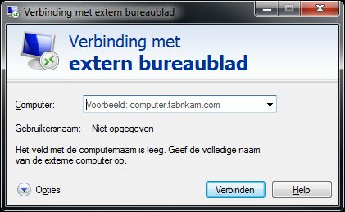
3. Klik op “Opties” om meer mogelijkheden te tonen.  
   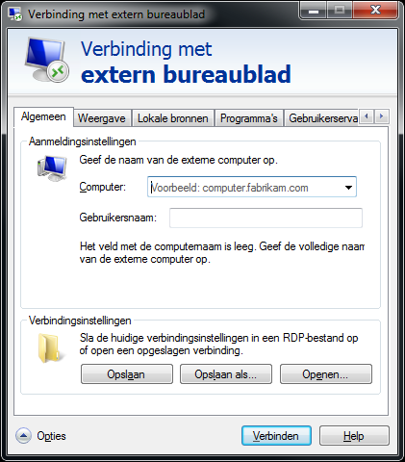
4. Vul de volledige naam van het BOA station in het veld “Computer” in. Voor de volledige naam, raadpleeg de tabel onder “Beschikbare BOA stations”.  
   *Bijvoorbeeld: S189554.oob.vlaanderen.be*
5. Vul uw volledige OOB gebruikersnaam in het veld “Gebruikersnaam” in. Deze naam werd u persoonlijk bezorgd. Verzeker u dat het domein aan uw gebruikersnaam voorafgaat.  
   *Bijvoorbeeld: OOB\oalombaeha*
6. Klik op de knop “Verbinden”. Een nieuw scherm opent zich:  
   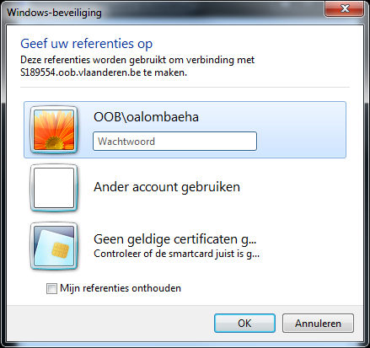
7. Vul in het veld “Wachtwoord” uw persoonlijk wachtwoord in. Dit werd u persoonlijk bezorgd. Indien u voor de eerste keer aanmeldt zal u de kans krijgen om uw wachtwoord te wijzigen.
8. Klik op de knop “OK”. Indien uw wachtwoord correct is, zal u aangemeld worden op het BOA station.

## Stappenplan om af te melden van een BOA station

1. In het BOA station, klik op de Windows startknop en kies vervolgens voor de mogelijkheid “Afmelden” bij de afsluitopties.

## Stappenplan om u aan te melden op het OOB netwerk

**Opgelet!** Wanneer u zich aanmeldt op het OOB netwerk verliest u de andere netwerkverbindingen. Dit betekent dat u niet tegelijkertijd op internet kunt zoeken en kunt werken op een BOA station. We raden de lezer aan een creatieve oplossing te vinden om dit ongemak te verhelpen.

1. Verzeker u dat u niet verbonden bent met het Vlaamse netwerk.
2. Open uw veilige, up-to-date internetbrowser en surf naar de volgende URL: <https://beheerderportaal.vlaanderen.be>  
   Onderstaande pagina opent zich.  
   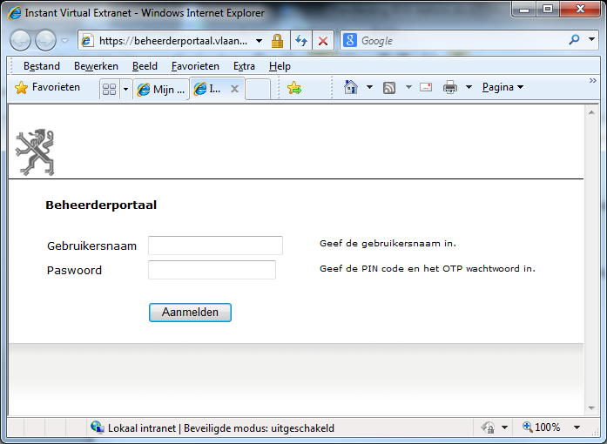
3. Vul in het veld “Gebruikersnaam” uw OOB gebruikersnaam in. Deze gebruikersnaam werd u persoonlijk bezorgd.   
   *Bijvoorbeeld:* *oalombaeha*
4. Vul in het veld “Paswoord” uw wachtwoord in voor het OOB netwerk. Dit wachtwoord bestaat uit 2 componenten. De eerste 4 posities moeten uw pincode bevatten. Deze pincode werd u persoonlijk bezorgd via sms. De volgende 6 posities moeten een ad hoc code bevatten die werden gegenereerd door uw persoonlijk VO token.  
   *Bijvoorbeeld: 1234998877*
5. Klik op de knop “Aanmelden”. Indien uw gebruikersnaam en wachtwoord correct zijn krijgt u onderstaand scherm te zien.  
   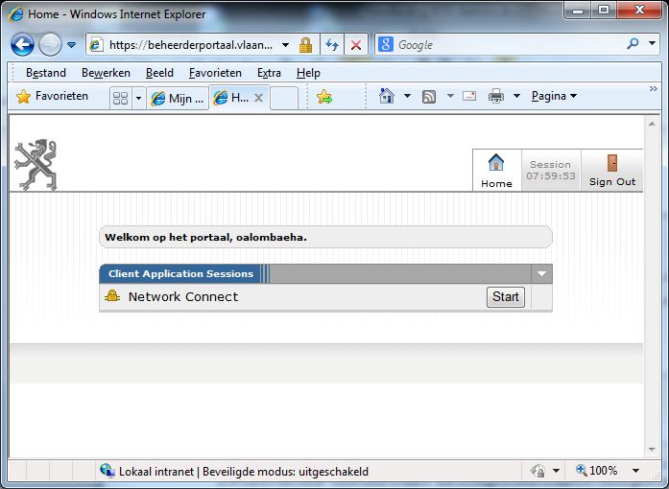
6. Klik op de knop “Start”. Na enige tijd zal een VPN verbinding opgestart worden waarmee u verbonden bent met het OOB netwerk.
7. Indien de verbinding gelukt is, zal u rechts onderaan een pictogram zien dat identiek is aan het pictogram van de VPN verbinding die we gebruiken voor telewerk.
8. Keer nu terug naar het hoofdstuk “Stappenplan om aan te melden op een BOA station” en ga verder vanaf stap 2.

## Stappenplan om u af te melden van het OOB netwerk

1. Verzeker u dat u bent afgemeld van het BOA station. Indien niet, voltooi eerst hoofdstuk “Stappenplan om af te melden van een BOA station”.
2. Rechtsklik op het pictogram onderaan rechts en klik op “Verbinding verbreken” of “Disconnect”.
3. Wacht totdat het pictogram is verdwenen uit uw werkbalk.
4. Proficiat, u bent afgemeld van het OOB netwerk.